检 测 报 告

试验名称：气管耐压试验
主检： | 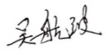 | 日期： | 2022年2月18日
审核： |  | 日期： | 年月日
批准： |  | 日期： | 年月日

北京光华荣昌汽车部件有限公司实验室

声 明

⑴ 报告无实验室“检测专用章”无效。
⑵ 报告无主检、审核、批准人签字无效。
⑶ 报告涂改无效。
⑷ 复制报告未重新加盖实验室“检测专用章”章无效。
⑸ 对检测报告若有异议，请收到报告后15个工作日内通知实验室。
⑹ 送样检测仅对样品负责。
⑺ 电子版报告无安全密码无效。

试验单位：北京光华荣昌汽车部件有限公司实验室
地 址：北京市昌平区流村镇工业园区
电 话： (010) 60793358-5711 邮 编：102200

样品名称 | 气管PA 4*2.5（蓝、黑、橙、白）  气管PA 6*4(白、黑) | 车 型 | /
样品件号 | BPC0010108/BPC0010118  BPC0010119/BPC0010120  BPC0010109/BPC0010121 | 样品数量 | 36件
委托单位 | 安路普工厂 | 生产单位 | /
送样者及其 联系方式 | 郭建军  电话：13051258130 | 送样日期 | 2022年2月17日
试验地点 | 北京光华荣昌汽车部件有限公司实验室 | 试验日期 | 2022年2月18日
试验项目 | 气管耐压试验
试验标准 | 试验申请单
样品状态 | 外购件
试验结果 | 经检验所送样品所检验项目符合要求
备 注 | /

一、试验条件
试验时间： | 2022年2月18日—2022年2月18日
试验地点： | 北京光华荣昌汽车部件有限公司实验室
试验人员： | 吴航波
环境温/湿度： | 温度：8.1℃；湿度：26.8%
二、试验仪器设备
序号 | 设备名称 | 设备编号 | 规格型号 | 厂家 | 精度 | 有效期
1 | 高温试验箱 | R-004 | WG3002 | 重庆银河试验仪器有限公司 | ±1℃ | 2022年12月5日
2 | 增压泵 | / | ZTS-ZTA05 | 菲恩特 | / | /
三、试验方法及评价标准
1、试验方法
- 常温耐压：在室温环境下，随意选取长度60cm长气管3根，将气管一端封闭，另一端接2.0MPa气体，保压30min，气管无爆破和局部明显膨胀变形。
- 高温耐压：在70°C环境下，随意选取长度60cm长气管3根，将气管一端封闭，另一端接1.2MPa气体，保压30min，气管无爆破和局部明显膨胀变形.
2、评价标准
保压30min，气管无爆破和局部明显膨胀变形。
四、标准偏离
1、标准偏离
无
五、试验结果
1、试验结果
项目 | 环境 | 样件编号 | 结果
气管耐压试验 | 常温 | 035-001~035-018 | 无破裂，无局部明显膨胀变形。
气管耐压试验 | 70℃ | 035-018~035-036 | 无破裂，无局部明显膨胀变形。

2、结果照片
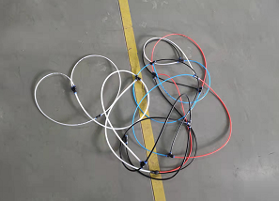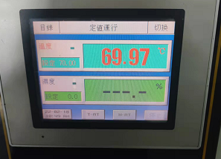
3、试验结论
合格
备注: 合格: 达到要求; 不合格: 未达到要求; 不评价:未提供评价标准:
六、试验照片
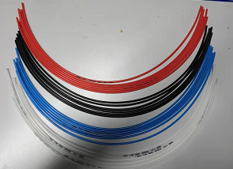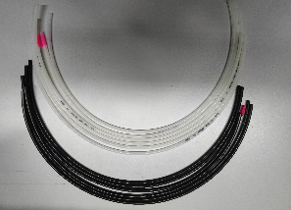
来样照片
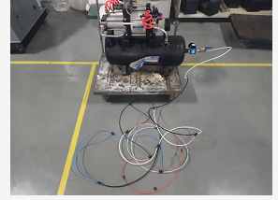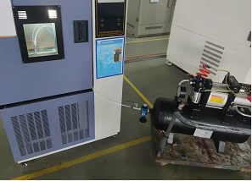
试验中
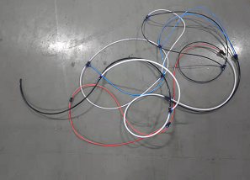
试验前 | 试验后
附录：样品情况表
项 目 | 样品情况
车辆名称、型号、商标 | /
车辆类型 | /
车辆生产厂 | /
样品名称 | 气管PA 4*2.5（蓝、黑、橙、白）  气管PA 6*4(白、黑)
规格型号 | BPC0010108/BPC0010118  BPC0010119/BPC0010120  BPC0010109/BPC0010121
结构 | /
材料名称 | /
正面颜色 | /
**报告结束**

